# סטנדרטים בשפת SQL

### דגשים ל – WINDOW FUNCTION

* WINDOW FUNCTION תמצא בשורה משלה.
* את ה – OVER פותחים בסוגריים וירידת שורה. לאחר כל מילה שמורה או פקודה יש לרדת לשורה חדשה. לבסוף יורדים שורה עם סוגר.
* לאחר הפקודות (PATITION BY וORDER BY) יש לעשות עימוד נכון.
* **יש להוסיף Alias**

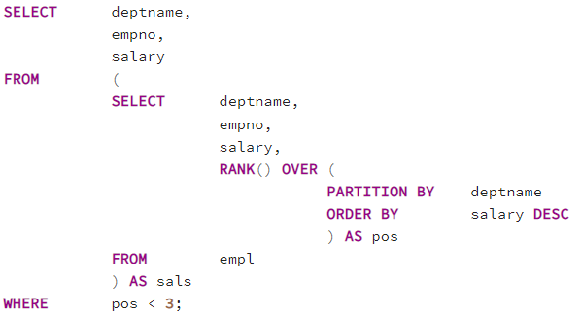

* בשימוש ב- RANGE/ROWS יש לרדת שורה במידה וכמות התווים בשורה עולה על המותר.
* בשימוש ב – PRECEDING וב - FOLLOWING יש לרדת שורה במידה וכמות התווים עולה על הכמות המותרת בשורה.
* יש לציין את כיוון המיון בפונקציית חלון

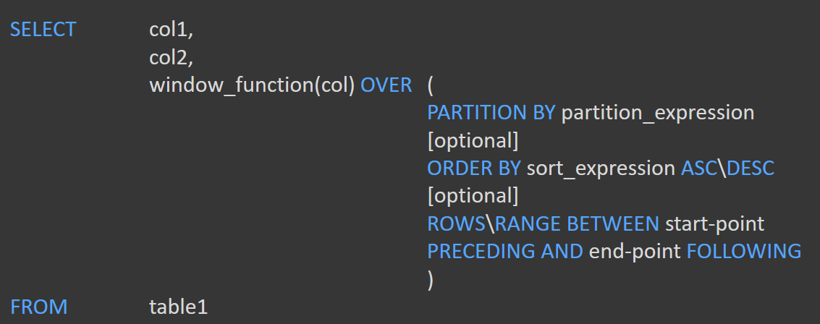

* בשימוש בפסוקית **WINDOW** יש לתת שם לחלון וליצור אותו לאחר פסוקית הFROM כמו בתמונה.

